Управление по образованию Молодечненского райисполкома Государственное учреждениеобразования

«Гимназия № 3 г. Молодечно»

**ГУМАНИТАРНЫЙ ПРОЕКТ**

"Лёгкие ребенка"

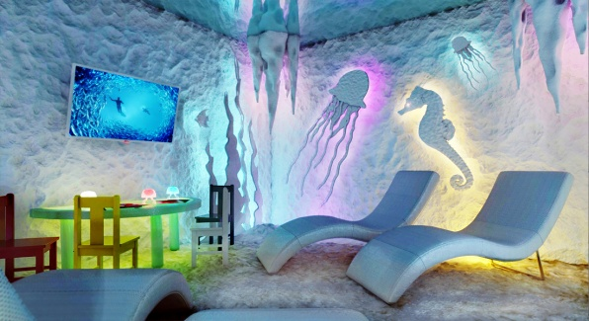

г. Молодечно, 2024

***Ищем спонсора для реализации гуманитарного проекта***

*"Легкие ребенка"*

**Наименование гуманитарного проекта:** "Лёгкие ребёнка"

**Руководитель проекта:**

Горбачева Елена Анатольевна, директор государственного учреждения образования «Гимназия № 3 г. Молодечно»

**Иностранных партнеров нет.**

**Цель проекта:**создание условий для сохранения и укрепления здоровья учащихся посредством оборудования соляной пещеры (соляная комната по принципу работы ***галокамеры***), которая будет имитировать природную солевую пещеру, и использоватьсяв рекреационно-оздоровительных целях.

**Задачи проекта**:

1. выделить помещение для оборудования соляной комнаты на базе государственного учреждения образования «Гимназия № 3 г. Молодечно» в соответствии с установленными требованиями к данному типу помещений;
2. изыскать средства для оборудования соляной комнаты;
3. изучить и ввести в практику работы учреждения образования новые методы немедикаментозного оздоровления и профилактики заболеваний  дыхательных путей, кровообращения и кожи для всех участников образовательного процесса;
4. начать работу по пропаганде услуг, форм и методов оздоровления детей посредством использования соляной комнаты.

**Актуальность проекта: с**огласно данным статистики, заболевания органов дыхания у детей занимают первое место в общем списке всех болезней. Уязвимость детского организма и важность формирования его иммунной системы привели к тому, что поиск немедикаментозных методов оздоровления детей был начат еще давно. Уже тогда был отмечен удивительный эффект лечения и профилактики дыхательных заболеваний с использованием микроклимата естественных соляных пещер, ав последние годы широко применяется технология галокамеры, как средство профилактики и лечения острых респираторных заболеваний. Важной особенностью соляной пещеры с использованием галотерапии является возможность точного дозирования концентрации [аэрозоля](https://pandia.ru/text/category/ayerozolmz/). Безопасность метода, отсутствие побочных эффектов, хорошая переносимость ребенка открывают дополнительные возможности для применения метода.

Анализ количества заболеваний учащихся Государственного учреждения образования«Гимназия №3 г. Молодечно» и воспитанников дошкольного учреждения «Ясли-сад №34 г.Молодечно» в этом направлении показывает рост данных заболеваний. В связи с этим администрация и педагоги ГУО «Гимназия № 3 г. Молодечно» приняли решение оборудоватьсолянуюкомнату, которая позволит активизировать защитные силы организма и придаст силы для борьбы с опасными вирусами и бактериями, а также использовать передовой и эффективный немедикаментозный метод лечения заболеваний дыхательных путей, кровообращения и кожи.

Польза соляной пещеры, бесспорно, огромная, но приобретение необходимого оборудования и мебели требуют значительных финансовых затрат. Ксожалению, в гимназиитаких финансовых возможностей нет, но помещение с необходимой площадью и отдельных входом для оборудования соляной пещеры имеется. Поэтому коллектив учреждения образования разработал данный гуманитарный проект, надеясь на то, кто-то из спонсоров или меценатов окажет нам финансовую помощь.

**Описание гуманитарного проекта:** Соляная комната - это лечебное помещение, в котором потолок, пол и все стены покрыты соляными блоками.  Благодаря специализированному оборудованию здесь поддерживается определенная температура, атмосферное давление и низкая влажность воздуха. Полное отсутствие бактерий обеспечивает гипоаллергенную среду.

Создающийся микроклимат по своим свойствам и воздействию на человека максимально повторяет оздоровительный эффект природных соляных пещер, польза которых бесценна для организма. Соль является не только продуктом питания, но и ценным лекарством природного происхождения.

Посещениесоляной комнаты способствует общему укреплению иммунитета и нормализации обменных процессов в организме. Это уникальный природный метод профилактики заболеваний органов дыхания и способ очистки легких от вредных загрязнений городской среды. Помимо прочего, это прекрасный способ облегчения симптомов аллергии, улучшения сна и общего эмоционального состояния.

Технология галокамеры создает практически стерильную атмосферу, в которой отсутствуют аллергены и патогенные микробы. Воздух наполнен микрочастицами соли в необходимой концентрации, которую поддерживает галогенератор. Даже простое вдыхание такого соляного аэрозоля обладает мощным антиаллергенным действием, устраняет проявление хронических бронхолегочных патологий и затяжных воспалений.

**Ожидаемый результат**: регулярное посещение детьми соляной комнаты приведет к существенному повышению сопротивляемости организма сезонным и аллергическим заболеваниям, укреплению иммунитета, повышению общей активностии в целом, будет способствовать повышению здоровой жизнедеятельности ребенка.

**Целевая группа:**  учащиеся 1-11 классов государственного учреждения образования «Гимназия № 3 г. Молодечно», воспитанники дошкольного учреждения «Ясли-сад №34 г. Молодечно», несовершеннолетние, которые посещают ГСУСУ «ДЮСШ №3, а также педагогический коллектив и обслуживающий персонал данных учреждений образования, страдающие аллергиями, бронхолегочными и ЛОР-заболеваниями (более 50% от общего количества учащихся и работников учреждения образования).

**Период реализации проекта:** 2024-2026 годы.

**Перечень планируемых мероприятий в рамках реализации проекта:**

1.1. Информирование учащихся 1-11 классов государственного учреждения образования «Гимназия № 3 г. Молодечно», воспитанников дошкольного учреждения «Ясли-сад №34 г. Молодечно», а также педагогический коллектив и обслуживающий персонал данных учреждений образования о реализации проекта по созданию  соляной комнаты.

1.2. Изучения опыта медицинских учреждений, оздоровительных центров,где имеются соляные комнаты.

1.3. Обучение работников методике оздоровления  в искусственных соляных комнатах.

1.4. Оборудование и открытие искусственной соляной комнаты.

2. Обеспечение эффективной работы искусственной соляной комнаты:  
2.1. рабочие встречи инициативной группы по разработке плана/графика работы соляной комнаты;

2.2. Торжественное открытие соляной пещеры.

3. Пропаганда услуг, форм и методов оздоровления населенияпосредством использования соляной комнаты.

2.3. Разработка и изготовление информационных буклетов о товарах и услугах.

2.4. Проведение итогового форума по реализации проекта.

**Перечень необходимого оборудования**

|  |  |  |  |  |
| --- | --- | --- | --- | --- |
| № | Наименование оборудования | Ед. изм. | Кол-во | Стоимость |
| 1 | Ремонт помещения для галокамеры | кв.м | 60 | 163 000 |
| 2 | Галогенератор  (Аэросольгенератор СОМ-01) | шт. | 1 | 6 700 |
| 3 | Аэрогалит | фл. | 200 | 3 000 |
| 4 | Воздухоочиститель - аэроионизатор | шт. | 1 | 800 |
| 5 | Реверсивный вентилятор | шт. | 1 | 1 100 |
| 6 | Термогигрометр | шт. | 1 | 100 |
| 7 | Светильник соляной – малый и большой «Пирамида» | шт. | 4 | 30 000 |
| 8 | Кресло релаксационное, накидки на кресла | шт. | 5 | 3 500 |
| 9 | Телевизор | шт. | 1 | 1 800 |
| 10 | Детская мебель (стол и стулья), | набор | 2 | 5 000 |
| 11 | Мебель для раздевалки  (скамейки, шкаф для одежды, зеркало) | шт. | 3  1 | 2 000 |
| 12 | Обучение специалистов, которые будут обслуживать посетителей | чел. | 2 | 3 000 |
| 13 | Канцелярские товары и оргтехника | шт. |  | 5 000 |
| Итого: | | | | 225 000 |

**Схема галокамеры**

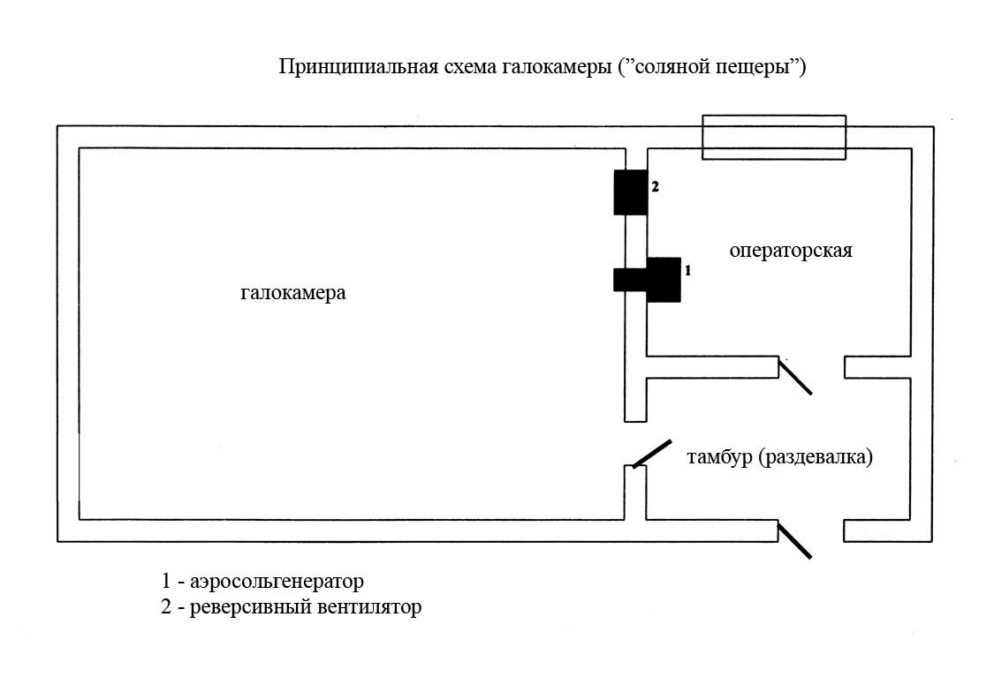

**Общий объем финансирования (в долларах США):**69 000.

Источник финансирования – средства донора.

Софинансирование - 1000$

**Социальная значимость проекта заключается в** оказание социальных услуг на безвозмездной основе, улучшение качества жизни целевой группы путем проведения оздоровительных мероприятий в соляной пещере, а также повышение статуса учреждения образования.

**Экологическая значимость проект заключается в улучшении** экологической обстановки микрорайона государственного учреждения образования «Гимназия №3 г.Молодечно».

**Экономическая значимость проекта заключается в** уменьшение затрат родителей учащихся и воспитанников или их законных представителей на медицинские препараты, а также в повышении производительности труда работников данных учреждений образования.

Надеемся, что коллектив нашего учреждения образования получит финансовую возможность на оборудование соляной пещеры и создание необходимых условий для оздоровления учащихся и воспитанников. Приобретённый опыт в этом направлении позволит нам организовать сотрудничество с оздоровительными и лечебными учреждениями дальнего Зарубежья.

**Контактное лицо:** Горбачева Елена Анатольевна, директор Государственного учреждения образования «Гимназия № 3 г. Молодечно», телефон: 8 0176 52-29-95, е-mail: [gymn3mol@gmail.com](mailto:gymn3mol@gmail.com).

***Готовы к сотрудничеству.***

***Заранее благодарны!***